ANEXO I
REQUERIMENTO DE INSCRIÇÃO

Eu__________________________________________________________________________,
endereço_______________________________________________________________________,
cidade/estado___________________________________________________________________, CEP: _______________,telefone____________________________,celular_____________________________, email __________________________________________________, tendo em vista o edital __________________________, venho requerer minha inscrição no Concurso Público para Professor de Magistério Superior, para a área de conhecimento ___________________________________________,Campus de _____________________________.

VOU CONCORRER ÀS VAGAS RESERVADAS A CANDIDATOS NEGROS OU PARDOS:
( )SIM. Marcando essa opção o candidato está se autodeclarando negro ou pardo.
( )Não

VOU CONCORRER À VAGA RESERVADA A CANDIDATO PORTADOR DE DEFICIÊNCIA:
( ) SIM
( ) NÃO

Necessito de condição especial para realização das provas:
( ) SIM
( ) NÃO
Em caso afirmativo, citar a condição especial:

Para inscrição, deverão ser apresentados os seguintes documentos:
a) Requerimento de inscrição;
b) Cópia de documento público de identificação - carteira de identidade ou carteira de trabalho ou carteira profissional ou passaporte ou carteira de identificação funcional ou carteira nacional de habilitação;
c) Cópia do CPF.
d) Se estrangeiro, cópia de visto permanente ou temporário, observada a legislação pertinente;
e) Cópia do Currículo em formato Lattes atualizado em via única;
f) Comprovante do recolhimento da taxa de inscrição anexado à GRU ou o requerimento de isenção de taxa de inscrição (Anexo II ou Anexo III). Não serão aceitos como comprovantes de pagamento os comprovantes de agendamentos bancários, o que implicará a não efetivação da inscrição.
E, para constar, lavra-se o presente requerimento.

___________________________________
Local e data
_______________________________________

Assinatura do Candidato

ANEXO II
REQUERIMENTO DE ISENÇÃO DO VALOR DA TAXA DE INSCRIÇÃO
EDITAL Nº , DE DE DE 2024
À
Pró-Reitoria de Gestão de Pessoas – PROGEP
Universidade Federal dos Vales do Jequitinhonha e Mucuri – UFVJM

Eu, __________________________________________________________________ solicito, nos termos do Decreto nº 6593 de 02 de outubro de 2008, isenção do valor da taxa de inscrição do Concurso Público para o cargo de docente da Universidade Federal dos Vales do Jequitinhonha e Mucuri – UFVJM, regido pelo Edital/UFVJM nº _______________. Para tanto, declaro estar inscrito no Cadastro Único para Programas Sociais do Governo Federal, com o Número de Identificação Social – NIS ______________________________, e que atendo à condição estabelecida no inciso II do caput do art. 1º do Decreto acima referido (família de baixa renda). Declaro estar ciente de que as informações que estou prestando são de minha inteira responsabilidade. No caso de declaração falsa, declaro estar ciente de que estarei sujeito às sanções previstas em Lei, aplicando-se, ainda, o disposto no parágrafo único do art. 10 do Decreto nº 83.936 de 06 de setembro de 1979.

Local/Data: ___________________________, ______ de _____________________ de 20_____.

Dados pessoais: Data de Nascimento: ___/___/_____ Gênero: ( ) Feminino ( ) Masculino

Nome da mãe: __________________________________________________________

Identidade nº: _________________ Órgão emissor: _________ Data de emissão: ___/___/___

CPF nº: ______________________________________

Endereço:_______________________________________________________________________

E-mail: ___________________________________________________________________

Telefone fixo: ( ) _____________________ Celular: ( ) ____________________

______________________________________________________

Assinatura

ANEXO III
REQUERIMENTO DE ISENÇÃO DO VALOR DA TAXA DE INSCRIÇÃO

À
Pró-Reitoria de Gestão de Pessoas
Universidade Federal dos Vales do Jequitinhonha e Mucuri – UFVJM
Eu, _______________________________________________________________________ solicito, nos termos da Lei nº 13.656, de 30 de abril de 2018, isenção do valor da taxa de inscrição do Concurso Público para o cargo de docente da Universidade Federal dos Vales do Jequitinhonha e Mucuri – UFVJM, regido pelo Edital/UFVJM nº _______________.
Para tanto, declaro ser doador de medula óssea em entidades reconhecidas pelo Ministério da Saúde, conforme documentação em anexo.
Declaro estar ciente de que as informações que estou prestando são de minha inteira responsabilidade. No caso de declaração falsa, declaro estar ciente de que estarei sujeito às sanções previstas em Lei, aplicando-se, ainda, o disposto no art. 2º, itens I, II, III, e da Lei nº 13.656, de 30 de abril de 2018.

Local/Data: ___________________________, ______ de _____________________ de 20_____.

E-mail: ___________________________________________________________________

Telefone fixo: ( ) _____________________ Celular: ( ) ____________________

______________________________________________________

Assinatura

Anexo IV
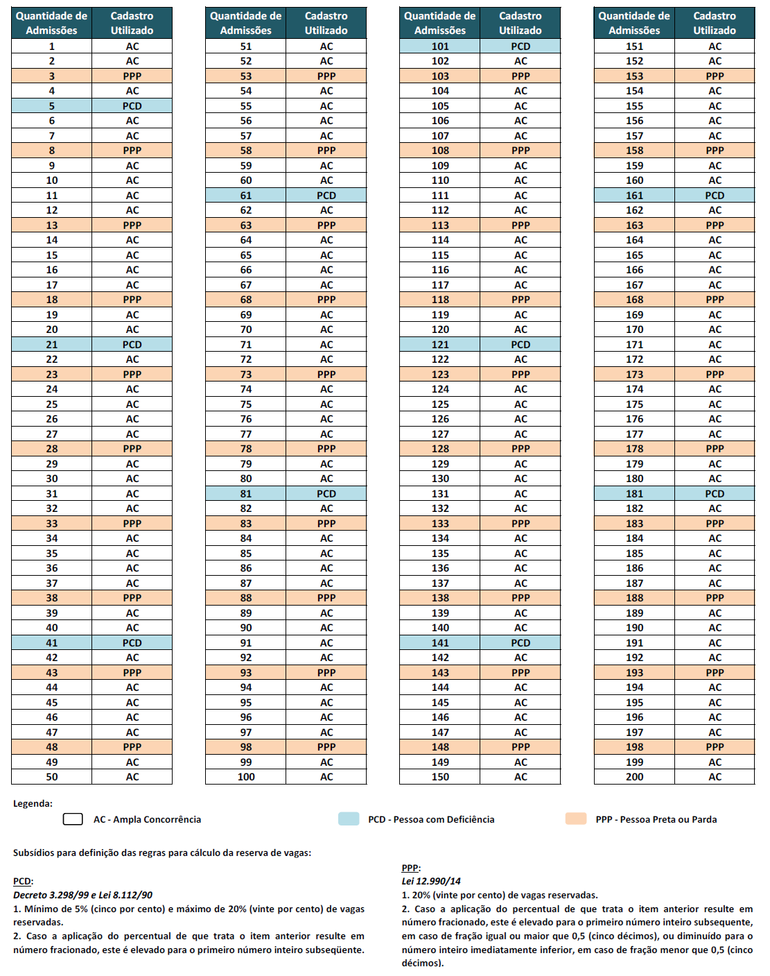
Tabela Orientadora de Ordem Convocatória dos Cadastros AC, PCD e PPP

